**事務所の写真**

とじ順13

　　事務所は、社会通念上事務所として認識される程度の独立した形態を備えなければなりま

せん。

そのため、事務所は継続的に業務を行うことができる施設で、かつ独立性が保たれる必要があ

り、他業者と同一事務所内に同居している場合、自宅を事務所として使用する場合、または

テント張りの施設やホテルの室を事務所として使用する場合は認められません。

ただし、固定式で高さ170ｃｍ以上のパーテーション等により仕切られ、原則として他の事務

所部分を通らずに、当該事務所に直接入れる場合を除きます。

■　カラー写真（「ポラロイド写真」等、印画紙と現像剤と一体となったものは避けてください）でサービス版程度の大きさ（デジカメで撮影しプリンターで印刷したものでも、カラーで鮮明であれば可）

■　申請時点で６カ月以内に撮影したもの。

■　写真は切らないこと。ただしつなぎ合わせる場合を除く。

■　必要に応じて追加を指示する場合があります（室内の状況が不明な場合等）。

■　写真の縦横方向は、撮影、添付とも随意

■　改装等工事途中の写真を添付している場合等、社会通念上事務所として認識される程度の形態を備えていない場合は受付できません。

（１）建物の全景外部



■　なるべく離れて、隣接建物の一部も含まれるように撮ってください。

注）新規の場合は商号、住所、電話番号以外は掲示しないでください。

一枚に収まらないときは、境目が重なる様に２枚以上にわけて

撮っても構いません（但し、重なる部分は、のり付けしないこと）。

（２）建物の入り口



■　メールボックス・テナント表示等の階数が分かる写真を撮ってください。

■　他業者と同一事務所内に同居している場合、または、自宅を事務所として使用する場合は、平面図を添付の上、共通の入口と事務所の入口の両方の写真が必要です。

また、事務所内が明確に仕切られていることが分かる写真が必要です（廊下部分や共有スペース等の写真を求める場合もあります）。

（３）事務所の入り口

■ ドアを閉めた状態と半開き

（半ドア）状態でかつ中を見通せるもの。

■ 商号又は名称（申請どおり）を掲示したもの（法人の場合は商業登記のとおり）。

■ 部屋番号の表示がある場合、そ

の表示も撮影する。

(注）新規申請の場合は商号、住所、電話番号以外掲示できない（売買・仲介の表示や不動産の広告等で免許の有無に関るもの）。

（４）事務所内部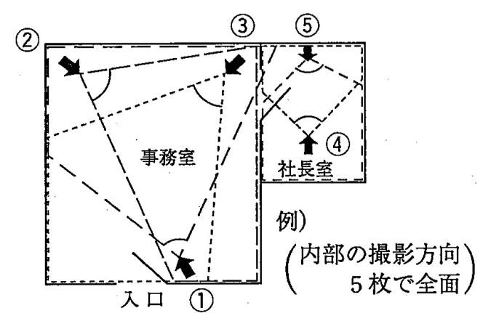

■ 事務所内全体の繋がりが分かるように多めに撮影してください。

■ 事務机、ロッカー、応接場所及び電話等の設置状況や業者票、報酬額表の掲示状態がわかるもの。

■ ブラインド、カーテン等はあけた状態で撮影して下さい。

■ 更衣室・休憩室・給湯室等営業に関わらない別室は不要。

※写真に番号をつけ、その番号と撮影した方向を

矢印で記入した平面図または間取り図を添付

（注）新規の場合は、業者票、報酬額表の掲示はできない。

（５）業者票・報酬額表

■ 来訪者に見やすい場所に掲示したもの。

■ 判読できるもの（判読できない場合は、別に大写しにして下さい）。

■ 申請時点での現免許の内容と合致したもの。ただし、免許換え(知事→大臣/大臣→知事)及び個人→法人の場合は旧(異動前)の業者票を掲示していること。

（注）新規及び免許換え（他府県→大阪府）の場合は不要。

（６）平面図・間取り図

　　　事務所の概要や独立性が確認できるよう、平面図または間取り図に写真につけた番号と撮影した方向を矢印で記入して添付する。